UART
Un UART, pour Universal Asynchronous Receiver Transmitter, est un émetteur-récepteur asynchrone universel.
En langage courant, c'est le composant utilisé pour faire la liaison entre l'ordinateur et le port série. L'ordinateur envoie les données en parallèle (autant de fils que de bits de données). Il faut donc transformer ces données pour les faire passer à travers une liaison série qui utilise un seul fil pour faire passer tous les bits de données.

Constitution d'une trame UART

Une trame UART est constituée des bits suivants :
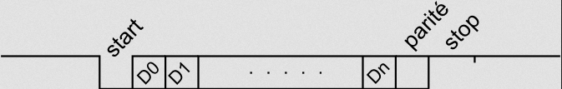
Constitution d'une trame UART
- un bit de start toujours à 0 : servant à la synchronisation du récepteur
- Données : la taille des données est comprise entre 5 et 9 bits. Bits envoyés du LSB (bit de poids faible) au MSB (bit de poids fort).
- Parité : Paire ou Impaire (optionnel)
- Fin : Un bit de stop, toujours à 1. La durée de celui-ci varie entre 1, 1.5 et 2 (A l'utilisateur de choisir).
Le niveau logique de repos est le 1.
Les vitesses de transmission sont normalisées par multiples et sous-multiples de 9600 baud

Diagramme UART

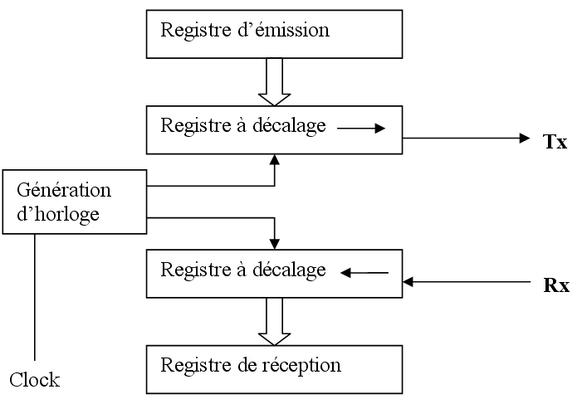

Source :
https://fr.wikipedia.org/wiki/UART

Dans toute interface asynchrone, la première chose que vous devez savoir, c'est quand vous devez échantillonner (regarder) les données. Si vous n'échantillonnez pas les données au bon moment, vous risquez de voir des données erronées. Afin de recevoir vos données correctement, l'émetteur et le récepteur doivent se mettre d'accord sur le débit en bauds. Le débit en bauds est le débit auquel les données sont transmises. Par exemple, 9600 bauds signifie 9600 bits par seconde. Le code ci-dessous utilise un générique dans VHDL ou un paramètre dans Verilog pour déterminer le nombre de cycles d'horloge dans chaque bit. C'est comment le débit en bauds est déterminé.
Le FPGA échantillonne continuellement la ligne. Une fois qu'il voit la ligne passer de haut en bas, il sait qu'un mot de données UART arrive. Cette première transition indique le bit de début. Une fois que le début du bit de début est trouvé, le FPGA attend une demi-période de bit. Cela garantit que le milieu du bit de données est échantillonné. À partir de ce moment, le FPGA doit simplement attendre une période d'un bit (comme spécifié par le débit en bauds) et échantillonner le reste des données. La figure ci-dessous montre le fonctionnement du récepteur UART à l'intérieur du FPGA. Tout d'abord, un front descendant est détecté sur la ligne de données série. Ceci représente le bit de départ. Le FPGA attend ensuite jusqu'au milieu du premier bit de données et échantillonne les données. Il le fait pour les huit bits de données.

